Analýza technických mantinelů a konceptů umělé inteligence pro experimentální software na sondě ESA Hera

1. Úvod do planetární obrany a strategický kontext mise Hera
Evropská kosmická agentura (ESA) otevírá prostřednictvím mise Hera bezprecedentní příležitost pro výzkumné instituce a soukromé subjekty. Poprvé v historii je vypsána veřejná výzva, která umožní inovátorům spustit vlastní experimentální software, včetně algoritmů umělé inteligence, přímo v hlubokém vesmíru na palubě meziplanetární sondy¹. Abychom plně porozuměli významu a extrémním technickým limitům této výzvy, je nezbytné nejprve zasadit misi do jejího širšího vědeckého a operačního kontextu.
Mise Hera je evropským příspěvkem do mezinárodní spolupráce Asteroid Impact & Deflection Assessment (AIDA), jejímž cílem je prozkoumat možnosti aktivní planetární obrany². Cílem celého programu je binární systém blízkozemních planetek Didymos a jeho menší měsíc Dimorphos⁴. V první fázi tohoto programu narazila americká sonda DART (Double Asteroid Redirection Test) v září roku 2022 cíleně do měsíce Dimorphos rychlostí přibližně 6,1 kilometru za sekundu⁴. Tento experiment, který byl zaznamenán pozemskými observatořemi i vesmírnými teleskopy, byl mimořádně úspěšný. Kinetický impakt zkrátil oběžnou dobu Dimorphosu kolem Didymosu zhruba o 33 minut, čímž se tento systém stal prvním kosmickým tělesem, jehož dráha byla prokazatelně změněna lidským zásahem⁶.
Úkolem sondy Hera, která odstartovala v říjnu 2024 na raketě Falcon 9, je nyní dorazit k tomuto binárnímu systému a provést detailní „vyšetřování na místě činu“¹. Přílet sondy k asteroidu je plánován na podzim roku 2026, přičemž v průběhu cesty sonda v březnu 2025 využije gravitační manévr u planety Mars, při kterém otestuje své přístroje kalibrací na měsíci Deimos¹. Primární fáze mise u Didymosu zahrnuje mapování s vysokým rozlišením, měření hmotnosti Dimorphosu a detailní analýzu impaktního kráteru po sondě DART, což vědcům umožní pochopit efektivitu přenosu hybnosti a mechanické vlastnosti asteroidu¹².
Zásadní zlom pro softwarové inženýry přichází po splnění těchto primárních úkolů. V polovině roku 2027, kdy bude fáze planetární obrany dokončena, přejde sonda do takzvané prodloužené fáze mise (Extended Mission Phase)¹. Během této fáze se Hera stane létající laboratoří pro novou generaci palubní inteligence. Řídící středisko ESA (ESOC) otevře palubní počítač sondy pro software třetích stran, který bude čelit výzvám vzdálenosti přes 150 milionů kilometrů od Země, kde komunikační zpoždění dosahuje desítek minut a podpora v reálném čase neexistuje¹. Právě tyto extrémní podmínky diktují naprosto nekompromisní mantinely pro vývoj jakéhokoliv softwarového řešení.

2. Hardwarové mantinely: Realita výpočtů v hlubokém vesmíru
Drtivá většina současných softwarových vývojářů je zvyklá na cloudové prostředí, neomezenou operační paměť, gigahertzové frekvence a masivní paralelizaci výpočtů pomocí grafických karet. Vývoj pro meziplanetární sondu vyžaduje radikální změnu myšlení. Kosmický hardware nesmí selhat a musí odolávat silné radiaci, výkyvům teplot a energetickým omezením.

2.1 Architektura procesoru LEON3 a instrukční sada SPARC
Palubní počítač sondy Hera (On-Board Computer - OBC) neobsahuje procesor od společností Intel, AMD ani moderní čipy rodiny ARM Cortex-A (které známe ze smartphonů). Srdcem systému je evropský radiačně odolný (rad-hard) procesor LEON3¹. Tento čip, vyvinutý společností Aeroflex Gaisler pod patronátem ESA, je syntetizovatelný 32bitový procesor plně kompatibilní s historickou architekturou SPARC V8¹⁴. V případě sondy Hera jde o dvoujádrovou konfiguraci, s největší pravděpodobností odvozenou od osvědčeného designu GR712RC nebo příbuzné technologie¹⁴.
Procesory určené pro vesmír jsou navrhovány na starších výrobních procesech (často s většími tranzistory), aby byly odolné vůči tzv. Single Event Upsets (SEU) – chybám způsobeným průletem vysokoenergetických částic, které mohou v křemíku spontánně změnit hodnotu bitu z nuly na jedničku. Z tohoto důvodu operuje procesor LEON3 na extrémně nízké taktovací frekvenci. Zatímco běžné procesory v FPGA nebo ASIC prostředích mohou dosáhnout 125 až 400 MHz, letové konfigurace ve vesmíru běží typicky na frekvencích v rozmezí pouhých 50 až 100 MHz¹⁴. Procesor poskytuje syntetický výkon přibližně 1,4 DMIPS/MHz (Dhrystone Million Instructions Per Second)¹⁴. Celkový výpočetní výkon jednoho jádra se tedy pohybuje v řádu 70 až 140 DMIPS¹⁴.
Pro implementaci umělé inteligence jsou kritická ještě další hardwarová omezení této architektury. Zaprvé, standardní vesmírná konfigurace procesoru LEON3 nedisponuje instrukcemi typu SIMD (Single Instruction, Multiple Data), které moderní čipy používají pro masivní paralelizaci vektorových výpočtů a násobení matic¹⁷. Výpočetní grafy neuronových sítí se tedy musí vyhodnocovat přísně sekvenčně. Zadruhé, procesor je navržen na architektuře Big-Endian (na rozdíl od dnes dominantních architektur x86 a ARM, které využívají Little-Endian formát)¹⁷. To představuje zrádnou propast pro vývojáře aplikací strojového učení. Běžné modely a serializovaná data (například formát FlatBuffers využívaný systémem TensorFlow) generovaná na pozemském počítači s architekturou Little-Endian musí být při nahrávání na sondu korektně invertována (byte-swapping), jinak procesor přečte data v obráceném pořadí bajtů, což povede k okamžitému pádu aplikace nebo k produkci zcela nesmyslných výstupních hodnot¹⁷.

2.2 Koncept Sandboxu: Izolace kritického a experimentálního prostředí
Základním imperativem jakékoliv mise za miliony eur je zajištění absolutní bezpečnosti primární letové infrastruktury. Inženýři z ESA proto implementovali striktní rozdělení dvoujádrové architektury procesoru LEON3.
Jádro s označením Core 0 je dedikováno exkluzivně pro běh letového softwaru (Flight Software). Tento software kontinuálně vyhodnocuje telemetrii, udržuje spojení se Zemí, řídí dodávky elektrické energie, kontroluje termální stav sondy a provádí polohování (Attitude and Orbit Control System - AOCS)². Kód na Core 0 je plně deterministický a certifikovaný pro ty nejpřísnější vesmírné standardy.
Naopak Jádro s označením Core 1 je dedikováno jako chráněné pískoviště (Sandbox) pro provádění experimentálního softwaru (ESW) od třetích stran, tedy i pro kampaň organizovanou přes platformu OSIP¹. Experimentální kód běží jako hostovaná aplikace pod hlavičkou takzvaného Experimental Software Frameworku. Tato izolace je vynucována jak na úrovni operačního systému, tak hardwarově prostřednictvím jednotky pro správu paměti (MMU).
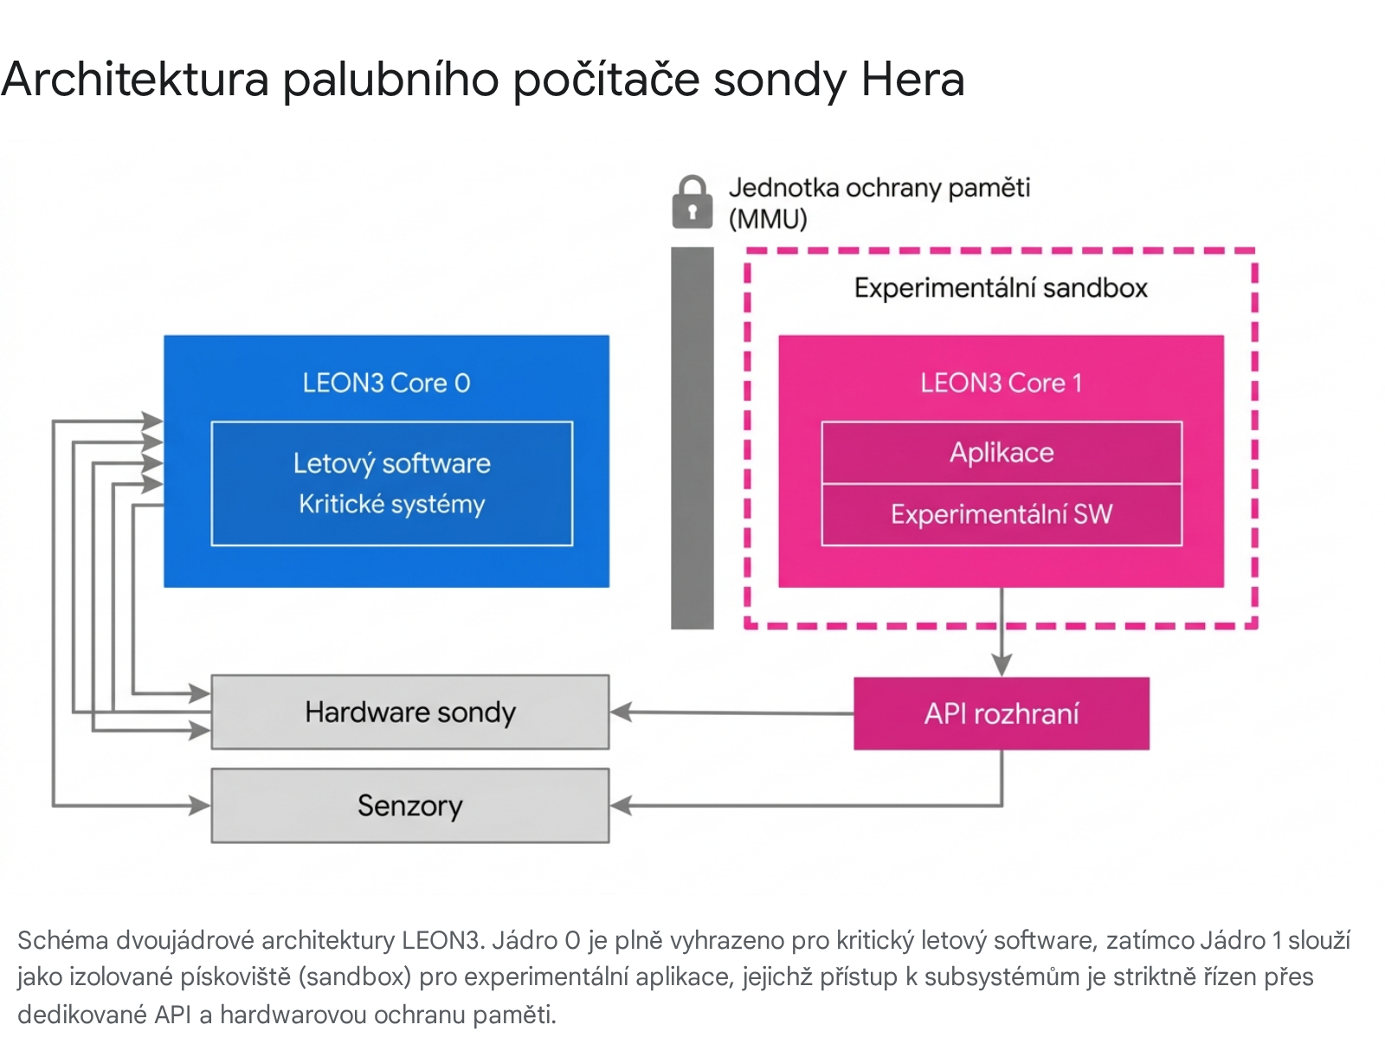
Tato hardwarová izolace definuje naprostý zákaz přímého přístupu experimentálního kódu k fyzickým adresám komponent. Software třetích stran nesmí manipulovat se sběrnicemi I2C, SPI nebo SpaceWire napřímo². Namísto toho veškerá interakce, ať už jde o stahování vědeckých telemetrických dat, čtení hodnot o teplotě, nebo ukládání komprimovaných dat do masového úložiště pro následný přenos na Zemi, musí probíhat striktně skrze dedikované rozhraní definované v dokumentaci "ANNEX A - Hera interface API documentation"².
Důsledky ochrany paměti jsou fatální pro nekvalitní kód. Aplikace Core 1 je alokována do definované paměťové oblasti. Jakýkoliv pokus o narušení těchto limitů, například prostřednictvím chyby v alokaci paměti, přetečení zásobníku (buffer overflow) nebo nesprávné inicializace ukazatele, bude hardwarově zablokován a letový software na Core 0 okamžitě experimentální kód trvale ukončí (terminuje) bez možnosti návratu dat².

2.3 Životní cyklus softwaru a asynchronní zánik
Provoz na pískovišti není kontinuální. Kvůli energetickým omezením, potřebám vědeckých instrumentů a komunikačním harmonogramům s anténami sítě Deep Space Network (ESA vlastní například 35metrové antény v Austrálii a po světě¹⁸), má experimentální kód vyhrazen limitovaný procesní čas. Výzkumníci musí počítat s tím, že jejich software obdrží exekuční okno v délce maximálně dvou až tří hodin denně, přičemž celková dostupná doba provozu v kuse nepřesáhne 10 hodin denně¹.
Nejkritičtějším parametrem pro architekturu aplikace je však princip takzvaného okamžitého ukončení (Automatic Stop on Anomalies). Hluboký vesmír je nepřátelské prostředí. Pokud palubní senzory Hery zachytí zvýšenou hladinu solární radiace, drobnou softwarovou anomálii v primárním systému nebo odchylku v tepelném hospodářství, sonda automaticky přejde do nouzového režimu (Safe Mode). V takové vteřině Flight Software okamžitě odstřihne pískovišti procesní čas a energii². Neexistuje zde žádná varovná událost typu SIGTERM, která by aplikaci upozornila na to, aby provedla „ladné ukončení“ (graceful shutdown), zapsala data na disk a bezpečně se vypnula. Aplikační logika, zejména modely umělé inteligence učící se v reálném čase, proto musí být navržena jako striktně transakční a tolerantní k chybám. Program musí zvládnout opětovné spuštění (studený start) ze stavu, ve kterém byl nepředvídatelně zničen, aniž by došlo k porušení integrity rozpracovaných struktur².

3. Komparativní analýza s pozemským hardwarem: Kde a na čem lze prototypovat?
Jedním z nejdůležitějších kroků pro softwarové inženýry zapojené do soutěže OSIP je vytvoření lokálního vývojového a testovacího prostředí, na kterém lze ladit aplikační logiku před samotným nahráním na zkušební palubní počítače ESA. Jaká zařízení z našeho běžného civilního života se tedy nejvíce přibližují výpočetním schopnostem sondy Hery?

3.1 Běžná spotřební elektronika: Proč jsou smartphony a tablety zavádějící?
Pokud bychom hledali ekvivalent v běžné spotřební elektronice, odpověď je překvapivě radikální: jakýkoliv současný mobilní telefon, tablet (např. Apple iPad), notebook nebo dokonce i více než deset let starý chytrý telefon je pro tyto účely zcela nevhodný. Spotřební elektronika disponuje výkonem, který převyšuje letové parametry procesoru LEON3 o několik tisíců řádů.
Pro ilustraci, průměrný dnešní mobilní telefon střední třídy je postaven na vícejádrové architektuře (např. rodina čipů ARM Cortex-A), která operuje na frekvencích přesahujících 2,0 až 3,0 GHz, disponuje gigabajty vysokorychlostní operační paměti RAM a obsahuje dedikované grafické procesory (GPU) i neurální koprocesory (NPU) navržené výhradně pro akceleraci maticových operací rychlostí bilionů operací za sekundu. Naproti tomu experimentální pískoviště Hery běží na jednom jádru bez SIMD instrukcí, na frekvenci pod hranicí 100 MHz a s velikostí paměti (RAM) vyhrazenou v řádu kilobajtů nebo nízkých jednotek megabajtů. Z hlediska hrubého syntetického výkonu je jednojádrový LEON3 běžící na frekvencích vesmírného hardwaru srovnatelný s osobními počítači z počátku 90. let (například éra procesorů Intel 486 běžících na 50 až 66 MHz).
Vývoj jakéhokoliv algoritmu, a zejména umělé inteligence, na moderním osobním počítači nebo tabletu s využitím programovacích jazyků vysoké úrovně (jako je Python) či plnohodnotného běhového prostředí (Node.js, běžná distribuce Linuxu, Docker) nevyhnutelně povede k tomu, že experimentální kód se do paměťových a časových oken sondy Hera absolutně nevejde a nedokáže vůbec odstartovat².

3.2 Doporučené platformy pro emulaci aplikační logiky
Pro věrnou hardwarovou simulaci latence výpočtů, omezení velikosti softwarového balíku a spotřeby RAM se musí výzkumníci a průmyslové týmy poohlédnout na trhu s mikrokontroléry (MCU) určenými pro průmyslový Internet věcí (IoT) nebo embedded systémy.

Platforma / Architektura | Příklad hardwarového čipu | Taktovací frekvence | Odhadovaný výkon (DMIPS) | Akcelerace AI (SIMD/FPU) | Reálná použitelnost pro emulaci Hery
LEON3 (Hera Core 1) | GR712RC (Rad-Hard)¹⁴ | 50 - 100 MHz¹⁴ | ~75 - 140¹⁴ | Ne / Ne¹⁷ | Cílový stav sondy
ARM Cortex-M4 | STMicroelectronics STM32F4¹⁹ | 84 - 168 MHz¹⁹ | ~105 - 210²¹ | Volitelná FPU / Omezené DSP | Ideální hardwarový analog. Pokud vývojář manuálně podtaktuje systémový krystal na cca 80 MHz a při kompilaci vynutí zakázání hardwarového FPU a DSP instrukcí, získá systém s propustností dat, která téměř přesně odpovídá sondě Hera. Modely vyvinuté zde budou mít velmi podobné latence inference jako ve vesmíru.
ARM Cortex-M7 | STM32H7 / Arduino Portenta²² | 400 - 480 MHz²² | ~800+ | Ano (FPU i SIMD) | Velmi dobrá platforma, ale pro přesnou emulaci limitů vyžaduje podtaktování a softwarový limit (throttling), neboť její hrubý výkon může vývojářům propůjčit falešný pocit rychlosti provádění kódu.
Raspberry Pi Pico | RP2040 (Cortex-M0+) | 133 MHz | ~120 | Ne / Ne | Velmi vhodná nízkonákladová vývojová platforma pro studenty. Sdílí podobná omezení jako SPARC (chybí FPU modul), což přinutí inženýry kvantovat data.
Běžný Smartphone | Apple A-series / Qualcomm Snapdragon | > 3.0 GHz | > 100 000 | Vynikající (NPU + GPU) | Zcela nevhodné pro posuzování technické proveditelnosti (Feasibility) projektu.

3.3 Softwarový stack a nástroje pro ladění
Aby se vývojáři vyhnuli pastem spojeným s Big-Endian architekturou a absencí operačního systému, musí si osvojit specifický vývojový řetězec. Samotný kód musí být napsán striktně v jazycích C nebo C++ s vypnutými výjimkami (exceptions) a s absolutní minimalizací dynamické paměťové alokace (vyhnout se volání funkce malloc v hlavní smyčce).
- Kompilace (Toolchain): Cílovým překladačem pro nasazení bude s vysokou pravděpodobností balíček BCC (Bare-C Cross-Compiler) poskytovaný dodavatelem procesoru, případně standardní modifikovaný GNU kompilátor sparc-gaisler-elf-gcc²³.
- Emulace prostředí: Před samotným flashováním na vývojové mikrokontroléry nebo testovací desky je standardní praxí využít softwarový emulátor. Nástroj QEMU disponuje nativní podporou pro emulaci mikroprocesorů rodiny LEON3 (např. přes konfigurační volby qemu_leon3 nebo generic_leon3 v rámci open-source projektů jako je Zephyr RTOS)²⁴. To umožňuje kompilovat binární soubor na PC a virtuálně jej ladit. Emulátor korektně simuluje instrukční sadu SPARC a odhalí případné problémy pramenící ze špatné konverze paměti (endianity) dříve, než by znehodnotily reálný vesmírný let.
- Framework pro AI: Vývoj velkých neuronových sítí probíhá v cloudu, avšak pro exekuci (inferenci) na sondě je vyžadován radikálně odlehčený framework. Standardem pro tuto třídu procesorů se stal projekt TensorFlow Lite for Microcontrollers (TFLM)¹⁷. TFLM se vyznačuje tím, že neobsahuje žádné závislosti na operačním systému a nevyžaduje dynamickou alokaci paměti – celá neuronová síť je nahrána do předem vymezené statické paměťové oblasti nazvané TensorArena¹⁷. Kvantizace (redukce přesnosti parametrů z 32bitových čísel s plovoucí řádovou čárkou na 8bitová celá čísla - Int8) pomocí TFLM je jedinou cestou, jak dosáhnout dostatečně rychlého vyhodnocení algoritmu bez přetěžování procesoru LEON3¹⁷. Ztráta prediktivní přesnosti modelu při takové kompresi je obvykle akceptovatelná (často pod 5 % absolutního úbytku přesnosti), zatímco velikost zabrané RAM může klesnout o třetinu a exekuční rychlost narůst násobně¹⁷.

4. Analýza senzorického vybavení jako vstupních dat pro AI
Aplikace umělé inteligence jsou k ničemu bez kvalitních dat. Největší potenciál pro softwarové inovace v kampani Hera nespočívá ve složitých navigačních manévrech (ty jsou pod plnou kontrolou Core 0), ale ve využití principů "Edge Computingu" nad vědeckými daty pocházejícími z přístrojového vybavení sondy umístěného na její horní palubě (Asteroid Deck)²⁹. Přístroje produkují surová data v astronomickém objemu.
Týmy mají pro své nápady k dispozici přístup přes API k výstupům z následujících klíčových optických a měřicích zařízení⁹:

Název přístroje | Typ senzoru / Určení | Klíčové technické parametry
Asteroid Framing Camera (AFC) | Dvojice identických redundantních panchromatických kamer⁹. Primární navigace, snímání topografie. | Rozlišení: 1020 × 1020 pixelů⁹. Zorné pole: 5,5° × 5,5°⁹. Dosahuje rozlišení až 1 metr na pixel ze vzdálenosti 10 kilometrů⁹.
HyperScout-H | Hyperspektrální snímkovač⁹. Detekce mineralogického složení a vyhodnocení cizorodého materiálu po impaktu DART³². | Pozoruje viditelné a blízce infračervené světlo v pásmu 650–950 nm rozdělené do 25 specifických úzkých frekvenčních pásem (filtrů)⁹. Formát snímače je tvořen makropixely³².
Thermal Infrared Imager (TIRI) | Termální infračervená kamera dodaná Japonskou kosmickou agenturou (JAXA)⁹. | Operuje ve středním infračerveném pásmu (8–14 μm)⁹. Snímač: 1024 × 768 pixelů s přesností určení absolutní teploty ~3 Kelviny³⁰. Odhaluje porózitu a tepelnou setrvačnost prachu.
Planetary Altimeter (PALT) | Mikro-Lidar pro měření výšky (Laser Range Finder) pracující na principu doby letu pulzu (Time of Flight)⁹. | Infračervený laser s vlnovou délkou 1535 nm, vzorkovací frekvence 10 Hz. Přesnost na 50 cm ze vzdálenosti od 100 m do 14 km⁹.
Radio Science Experiment | Sledování dynamiky a určování masy asteroidu a gravitačního pole. | Využívá gravitační výchylky v Dopplerově jevu na komunikační lince X-band mezi Zemí, Herou a malými CubeSaty, které sonda uvolní (Milani a Juventas)⁹.
Tato kompozice senzorů nabízí úrodnou půdu pro sofistikované zpracování přímo na oběžné dráze asteroidu, dříve než data zastarají z důvodu komunikační zpoždění nebo přetíží downlink anténní sítě.
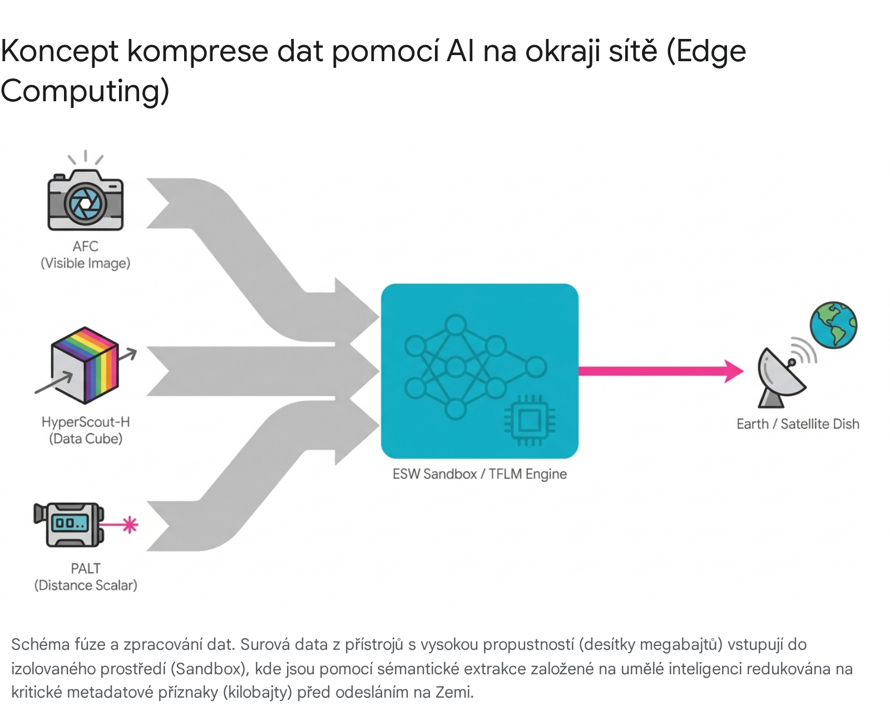

5. Administrativní a procesní mantinely kampaně OSIP
Soutěžní výzva, kterou Evropská kosmická agentura realizuje skrze Open Space Innovation Platform (OSIP), je uspořádána do přísného časového a administrativního rámce. Pochopení hodnotících kritérií a formátování návrhu je klíčové pro postup do implementační fáze kampaně.

5.1 Fáze a harmonogram výzvy
Proces se skládá ze dvou základních fází². Fáze 1 vyžaduje předložení počátečního konceptu prostřednictvím online formuláře na portálu OSIP, přičemž tyto návrhy budou ESA hodnotit přibližně v polovině října roku 2026¹. Autoři vítězných konceptů budou následně přizvání k účasti ve Fázi 2, ve které musí předložit podrobný implementační balíček, detailní zhodnocení rizik a hotové ověřené zdrojové kódy softwaru. Uzávěrka pro předání zkompilovaného kódu pro detailní prověření ze strany ESA je stanovena na 31. května 2027¹. K samotnému reálnému nahrání (uplinku) kódu a započetí letového testování ve vesmíru dojde zhruba v srpnu 2027 v návaznosti na konec vědecké mapovací fáze¹.

5.2 Struktura podání (Submission Structure)
Předkládaný návrh musí být vypracován exkluzivně v anglickém jazyce¹. Návrhy podané v lokálních jazycích budou ze strany platformy z procedurálních důvodů okamžitě vyloučeny a nepostoupí k věcnému hodnocení¹. Dokumentace je omezena na maximální délku 10 stran textu a musí adresovat přesně definované pilíře výzvy¹.
Autoři návrhu musí explicitně definovat operační problém, který jejich kód na oběžné dráze adresuje. Následně musí navrhnout funkční řešení využívající konkrétní algoritmickou sadu, definovat průběh běhu programu (od inicializace, přes strategii získávání datových struktur přes poskytnutá API, až po podmínky nutné k úspěšnému exekučnímu cyklu). Nedílnou součástí je posouzení technické proveditelnosti; tým musí jasně potvrdit způsobilost běhu na zmíněné architektuře LEON3 a doložit to odhady systémových nároků, jako je procentuální využití časového okna CPU a přesná velikost alokované paměti v kilobajtech¹. Projekt by měl zároveň vyčíslit kvantifikovatelný přínos. Návrh získá na váze, pakliže výzkumníci prokážou, že logika byla již dříve otestována na předchozích kosmických demonstrátorech (jako byly mise družic OPS-SAT nebo rodiny Proba), případně na dálkově ovládaných robotických dronech¹.
Kritéria, podle kterých budou ESA experti nápady známkovat, zahrnují míru vědecké inovace (novelty), provozní přidanou hodnotu pro pozemní kontrolu (scientific and operational value), důvěryhodnost samotného konceptu z pohledu softwarového inženýrství, nezbytný soulad s bezpečností lodní infrastruktury (compliance with sandbox safety) a celkovou realizační flexibilitu uvnitř naplánovaných letových oken².

6. Zpracované koncepty pro soutěžní kategorie (OSIP Themes)
ESA rozlišuje tři hlavní inovační vektory: Autonomie, Výpočty na okraji sítě (Edge Computing) a Odolnost (Resilience)². Každý z předložených návrhů musí demonstrovat využitelnost v reálném, asynchronním deep-space prostředí. Pro potřeby studie předkládáme pro každou kategorii jeden robustní technologický koncept využívající umělou inteligenci, který plně respektuje jak výpočetní limity pískoviště Core 1 procesoru LEON3, tak provozní omezení sondy.

6.1 Kategorie: Autonomie (Autonomy)
Definice výzvy: Sonda se může nacházet desítky milionů kilometrů od Země, což vytváří silné komunikační zpoždění blížící se ke 40 minutám (pro cestu signálu tam a zpět). Autonomie v této výzvě znamená schopnost hardwaru pokračovat v progresu misijních milníků nebo činit záchranná rozhodnutí (například v navigačním systému nebo při poruchových stavech - FDIR) zcela nezávisle na dohledu pozemního týmu².
Návrh konceptu: V-SLAM pro hluboký vesmír s kvantizovanými konvolučními sítěmi Tento koncept řeší problém optické orientace sondy, pokud dojde k narušení stability inerciálních navigačních prostředků (například výpadku sledovačů hvězd kvůli prachu). Kosmická loď prolétávající v těsné blízkosti planetky (ve vzdálenostech od 5 do 30 kilometrů) se složitým asymetrickým gravitačním polem vyžaduje okamžitou odezvu na nechtěné posuny na orbitě².
- Architektura řešení: Do prostředí Core 1 se zavede lehká verze konvoluční neuronové sítě (CNN) navržené pro mobilní vidění (tzv. MobileNetV2, extrémně seříznutá pouze na klíčové bloky, pro zachování velikosti modelu do 250 kB). Celá síť je předem natrénována na pozemských datech a syntetických modelech povrchu Didymosu. Prostřednictvím platformy TensorFlow Lite for Microcontrollers (TFLM) bude model podroben 8bitové (Int8) kvantizaci celočíselné matematiky¹⁷. Tím se zcela vyhne použití operací v plovoucí řádové čárce (Floating-point operations), což je z hlediska absence SIMD instrukcí na procesoru LEON3 obrovský akcelerátor výkonu¹⁷.
- Proces: V průběhu přiděleného provozního okna si aplikace vyžádá skrze API zmenšený, monochromatický snímek z kamery Asteroid Framing Camera (AFC)⁹ a vektor vzdálenosti z lidaru PALT⁹. Algoritmus na snímku provede detekci referenčních hran a význačných balvanů, přičemž porovná optický tok (Optical flow) se sousedním, dříve uloženým snímkem z předchozí vteřiny. Tím umělá inteligence přímo na palubě vypočítá rotační periodu tělesa pod sebou a vyhodnotí vektor posunu těžiště sondy. Pokud detekuje hrozící porušení bezpečnostní obálky trajektorie (například neočekávaný drift do směru, kde se nachází stěna obřího kráteru), okamžitě vydá sérii varovných metadat pro kritický Flight Software k posouzení. V takovém případě zpoždění komunikace se Zemí nehraje roli a sonda přežije díky palubnímu rozhodovacímu mechanismu.

6.2 Kategorie: Edge Computing (Výpočty na okraji sítě)
Definice výzvy: Pásmo sítě Deep Space Network je nesmírně drahé a pomalé. Většina cenných vědeckých dat vygenerovaných na orbitě často nelze včas odeslat, protože obří datové soubory zahltí frontu (queue)². Úkolem je prokázat schopnost aplikovat algoritmy pro redukci objemu dat a následně na Zemi stahovat pouze sémanticky významné, prioritizované objevy².
Návrh konceptu: Sémantická selekce a priorita downlinku hyperspektrálních dat pomocí mapy význačnosti (Saliency Masking) Tento koncept se zaměřuje primárně na přístroj HyperScout-H, hyperspektrální kameru generující komplexní datové kostky v 25 různých vlnových délkách⁹. Objem takového datového pole je značný³³. Povrch obou těles Didymos i Dimorphos je navíc geologicky převážně homogenní. Běžný kompresní algoritmus (například klasický ZIP nebo gzip) redukuje data plošně a nezná geologickou hodnotu jednotlivých pixelů.
- Architektura řešení: Experimentální framework zavede lehký algoritmus pro detekci anomálií bez učitele (Unsupervised Anomaly Detection). Může jít o extrémně úspornou ML strukturu jako je Isolation Forest (který se realizuje pouhými rozhodovacími stromy, což vyhovuje omezené RAM lépe než hluboké neuronové sítě), nebo tenký Autoencoder. Cílem tohoto experimentu není běžet v reálném čase, což procesor LEON3 neumožňuje, ale dávkově na pozadí analyzovat již vyfocenou datovou sekvenci (Data Pool).
- Proces: Během 3hodinového výpočetního okna program asynchronně analyzuje spektra napříč makropixely přístroje HyperScout-H². Algoritmus identifikuje ty klastry dat, kde se chemické a mineralogické signatury odlišují od normálu (například odhalený regolit a čisté krystaly odkryté přímo v epicentru nárazu americké sondy DART z roku 2022). Na základě toho vygeneruje algoritmus binární masku obrazu. Do řídící fronty (Downlink priority queue) pak odešle plná nezkreslená data pouze u těch fragmentů povrchu, které byly označeny jako chemická anomálie. Zbytek snímku, tvořící zhruba 95 % objemu prázdného skalnatého povrchu, se ořízne, převede na střední hodnoty, silně zkomprimuje a odešle jen jako geometrický kontext. Tento mechanismus Edge Computingu demonstruje schopnost snížit nároky na telekomunikační šířku pásma až o jeden celý řád³³.

6.3 Kategorie: Odolnost (Resilience)
Definice výzvy: Bezpečné a asynchronní nasazení revolučních experimentálních aplikací nesmí nikdy způsobit nekompatibilitu, pády kritických subsystémů sondy nebo jakkoliv poškodit misijní cíle kvůli špatné logice řízení běhu algoritmů². Pro inovátory to znamená navrhnout procesy tak odolné, aby jejich funkčnost neoslabil ani náhlý příkaz letového softwaru k ukončení práce (tzv. Safe Mode Termination).
Návrh konceptu: Kognitivní "Watchdog" pro monitoring zdraví sondy (FDIR - Fault Detection, Isolation and Recovery) Zatímco většina projektů AI se soustředí na kamery, tento experiment obrátí pozornost umělé inteligence dovnitř samotné lodi na technickou (housekeeping) telemetrii¹³. Cílem je vytvořit inteligentní strážní proces, který bude chránit vnitřní operace sondy před nenápadnými poruchami způsobenými dlouhodobým pobytem ve vysoké radiaci³⁴.
- Architektura řešení: Na paměťově izolovaném pískovišti běží miniaturní samočinně se kalibrující model. Výhodou tohoto systému je, že data pro učení tvoří jednoduché strukturované tabulkové hodnoty, ne složité matice obrázků. Model analyzuje čtení senzorů spotřeby energie, teploty ze subsystémů, frekvenci komunikačních přetečení na I2C linkách a fluktuaci proudu baterií v časech velkých manévrů nebo změn osvitu². Tento typ dat má tak malou informační složitost, že zpracovávat obrovské datové bloky za týdny historického provozu trvá procesoru na platformě SPARC i v případě 50 MHz čipu pouze jednotky minut výpočetního času¹⁷.
- Proces: Jakmile systém vytvoří matematický baseline toho, jak vypadá "zdravá sonda Hera", dokáže proaktivně detekovat drobné strukturální degradace komponent, které tradiční prahové algoritmy (založené pouze na pravidle IF-THEN pro překročení bezpečné teplotní normy) zcela přehlíží. Kognitivní systém může například vydedukovat, že reakční doba ovládání slunečních kolektorů se každým dnem nepatrně prodlužuje, a že příčinou je asymetrický nárůst odporu vlivem chybovosti sběrnice (Single-Event Upsets). Model, navržen jako striktně bezstavový a transakční automat, dokáže takový trend izolovat z historického pole dat¹³ a reportovat řídícímu centru ESA na Zemi brzké varování s predikcí selhání mechanického ložiska.

7. Shrnutí a závěrečná doporučení pro formulaci koncepčních návrhů
Rozhodnutí Evropské kosmické agentury transformovat v roce 2027 úspěšnou kampaň záchrany planet na mezinárodní softwarovou deep-space laboratoř v mnohém redefinuje budoucnost meziplanetární navigace a komunikace. Realita vývoje pro architekturu sondy Hera se však propastně liší od vývoje pro cloudová, serverová i mobilní zařízení dneška. Pro týmy z univerzit, start-upů a zavedených výzkumných laboratoří leží jádro úspěchu v pochopení skutečnosti, že cílovou doménou není vytrénovat ten nejsložitější ML model, ale implementovat robustní, spolehlivou logiku s nekompromisními nároky na efektivitu paměti, rychlosti a přežití v izolovaném kontejneru.
Tato kampaň je testem, zda evropský inovační průmysl dokáže obratně propojit nízkoúrovňové inženýrství z éry rané počítačové revoluce na architektuře SPARC (např. ruční správu paměti bez garbage kolekce, vynucenou konverzi Big-Endian protokolů a kvantizaci bez podpory plovoucí řádové čárky)¹⁷ s myšlenkami soudobé neuronové matematiky, frameworky postavenými na knihovně TensorFlow Lite for Microcontrollers¹⁷ a inovacemi na poli rad-hard výpočetních jednotek. Nasazení algoritmů typu Edge Computing k potlačení hlučných dat v objemných hyperspektrálních sekvencích³³ ukazuje směr, kterým se lidstvo musí vydat při konstrukci příštích samostatně myslících systémů sítě dalekého vesmíru, kde 40minutové komunikační prodlevy se Zemí² musí sondy řešit čistě a nezávisle na místě. Úspěšní řešitelé této soutěže nejen že posunou schopnosti softwarových agentů pro misi Hera, ale definují standardy pro kognitivní autonomii u nadcházejících dekád robotického průzkumu sluneční soustavy.

Citovaná díla
- I Váš kód může běžet na sondě Hera – Kosmonautix.cz, https://kosmonautix.cz/2026/08/08/i-vas-kod-muze-bezet-na-sonde-hera/
- Call for Ideas: Autonomous Software Experiments on Hera, https://ideas.esa.int/core/servlet/hype/IMT?documentTableId=2952275719358854189&userAction=Browse&templateName=&documentId=76590fb19b5e6424d8862a329c2884b1
- Your chance to run software in deep space on ESA's asteroid mission, https://www.esa.int/Enabling_Support/Space_Engineering_Technology/Your_chance_to_run_software_in_deep_space_on_ESA_s_asteroid_mission
- Hera Mission, https://www.heramission.space/
- HERA - OHB Czechspace, https://www.ohb-czech.cz/our-projects/hera
- ୮ - hera: esa's planetary - VITO Remote Sensing, https://remotesensing.vito.be/sites/remotesensing/files/upload/HERA_Launch_Kit_1.pdf
- ESA - Hera Frequently Asked Questions - European Space Agency, https://www.esa.int/Space_Safety/Hera/Hera_Frequently_Asked_Questions
- Rotational lightcurves of Dimorphos and constraints on its post, https://www.researchgate.net/publication/380671445_Rotational_lightcurves_of_Dimorphos_and_constraints_on_its_post-DART_impact_spin_state
- Hera (space mission) - Wikipedia, https://en.wikipedia.org/wiki/Hera_(space_mission)
- Real-time simulation of Hera's Mars flyby - European Space Agency, https://www.esa.int/ESA_Multimedia/Videos/2025/03/Real-time_simulation_of_Hera_s_Mars_flyby
- Hera Captures Images of Mars and Its Moon Deimos - Sci.News, https://www.sci.news/space/hera-images-mars-deimos-13749.html
- The ESA Hera Mission: Detailed Characterization of the DART, https://www.researchgate.net/publication/362041297_The_ESA_Hera_Mission_Detailed_Characterization_of_the_DART_Impact_Outcome_and_of_the_Binary_Asteroid_65803_Didymos
- Call for Ideas: Autonomous Software Experiments on Hera, https://ideas.esa.int/core/servlet/hype/IMT?documentTableId=8527279057944083272&userAction=Browse&templateName=&documentId=76590fb19b5e6424d8862a329c2884b1
- ESA - Microprocessors - European Space Agency, https://www.esa.int/Enabling_Support/Space_Engineering_Technology/Onboard_Computers_and_Data_Handling/Microprocessors
- LEON3 - Gaisler, https://www.gaisler.com/products/leon3
- ESA Hera asteroid mission's brain to be radiation hardened, https://www.spaceconnectonline.com.au/nasa/3470-esa-hera-asteroid-mission-s-brain-to-be-radiation-hard-and-failure-proof
- AI FDIR - Indico at ESA / ESTEC, https://indico.esa.int/event/473/contributions/9050/attachments/5798/9677/1615%20-%20HERA-IoD.pdf
- Cruise control: the team guiding Hera to its asteroid - ESA, https://www.esa.int/Space_Safety/Hera/Cruise_control_the_team_guiding_Hera_to_its_asteroid
- Datasheet Review: High-Performance STM32 Cortex-M4, https://predictabledesigns.com/datasheet-review-stm32f4-high-performance-cortex-m4-microcontroller/
- Microcontrollers | ARK Documentation, https://docs.arkelectron.com/knowledge-base/knowledge-base/microcontrollers
- Arm Cortex-M4 - Microcontrollers - STMicroelectronics, https://www.st.com/content/st_com/en/arm-32-bit-microcontrollers/arm-cortex-m4.html
- List of Arduino boards and compatible systems - Wikipedia, https://en.wikipedia.org/wiki/List_of_Arduino_boards_and_compatible_systems
- GR716-MINI GR716-MINI Quick Start Guide - Frontgrade Gaisler, http://download.gaisler.com/products/gr716-mini/doc/gr716-mini-qsg.pdf
- Compiling a CPU, in a cheap FPGA board, https://www.thanassis.space/myowncpu.html
- release-notes-2.5.rst - SUSTech Open Source Mirrors, https://mirrors.sustech.edu.cn/git/12411711/zephyr/-/blob/backport-93114-to-v4.2-branch/doc/releases/release-notes-2.5.rst
- zephyrproject-rtos/zephyr v2.5.0-rc1 on GitHub - NewReleases.io, https://newreleases.io/project/github/zephyrproject-rtos/zephyr/release/v2.5.0-rc1
- Top 92 IEEE Embedded Systems Letters papers published in 2022, https://scispace.com/journals/ieee-embedded-systems-letters-2azow1ox/2022
- Hardware-Software Codesign of an Accelerator for ... - WebThesis, https://webthesis.biblio.polito.it/34102/1/tesi.pdf
- Hera's Asteroid Deck and instruments - ESA, https://www.esa.int/Space_Safety/Hera/Hera_s_Asteroid_Deck_and_instruments
- Hera Mission Instruments, https://www.heramission.space/hera-instruments
- Session 1: Hera - UNOOSA, https://www.unoosa.org/documents/pdf/smpag/PDC2021_Presentation_Day1/IAA-PDC-21-01-MASTERFILE.pdf
- HyperScout-H: the hyperspectral imager for the ESA Hera mission, https://arxiv.org/html/2511.08047v1
- A Review of Machine Learning in Embedded Space Systems, https://pureportal.strath.ac.uk/files/340936487/Eshaq-etal-IEEEA-2026-A-review-of-machine-learning-in-embedded-space-systems.pdf
- Optimal Use of Machine Learning for Planetary Terrain Navigation, https://personalpages.surrey.ac.uk/s.hadfield/papers/Thesis_Pete_Blacker.pdf

